第65回 宮城県中学校ソフトテニス大会 二位入賞者 写真

男子 小出・佐野ペア
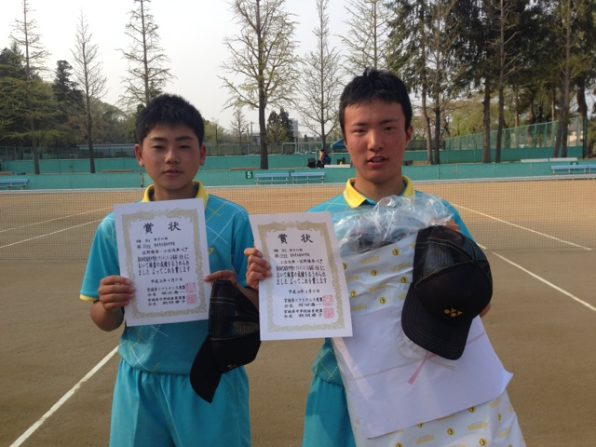

女子 菅原・大場ペア

